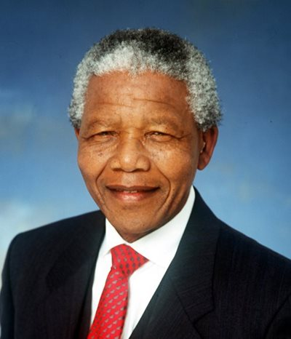
Beleidsplan 2024 +
EEEducation is the most powerfull weapon which you can use to change the world

De high five van een Nederlandse en een Malawiaanse hand symboliseert de samenwerking van de Stichting met de mbamba Community Based Organisation in Malawi
De Stichting ondersteunt de uitstekende ontwikkelingsactiviteiten van de CBO in Malawi

1 Inleiding
In 2021 is de ANBI-stichting Ondersteuning Positieve Acties (de Stichting) is tot stand gekomen om de ontwikkelingsactiviteiten van de Community Based Organisation Mbamba Community Support (de CBO) van Fabiënne Kozel en haar man Hans Zwiggelaar in het district Nkhata Bay, Kande in Malawi te ondersteunen.
Dit beleidsplan heeft daarom betrekking op de periode vanaf januari 2024. Hierin verwoordt het bestuur de doelstellingen en de verwachte resultaten van de gezamenlijke inspanning in de genoemde periode.
Daarbij gaat het met name om het verwerven van de middelen voor en de realisatie van de humanitaire en nieuwe projecten en eventuele nog niet vastgestelde projecten ten behoeve van de bevolking.
Met ingang van 1 april 2023 is de beoogde CBF-erkenning verkregen.
2. Visie en missie
2.1. Visie
Het bestuur van de Stichting vindt dat Fabienne Kozel en Hans Zwiggelaar met hun CBO op uitstekende wijze onbaatzuchtig ontwikkelingswerk verrichten en dat door hen te ondersteunen de mogelijkheid om hun dromen waar te maken sterk worden vergroot.
2.2. Missie
De missie van de CBO is de levensomstandigheden en vooruitzichten van dorpsgenoten in het district Nkhata Bay, Kande van Fabiënne en Kozel en Hans Zwiggelaar – jong en oud – te verbeteren.
Dit gebeurt primair door concentratie op educatie en de omstandigheden die dat optimaal mogelijk maken.

2.3. Doelstellingen
De lange termijn doelstelling van StOPA is te bereiken dat de bevolking van Kande geheel zelfstandig de projecten kan realiseren.
De eerste stap daartoe was in 2021 de oprichting van CBO Mbamba met een bestuur bestaande uit Fabiënne Kozel, Hans Zwiggelaar en 6 lokale bestuursleden en het inbrengen van alle projecten daarin.
Volgende stappen zijn:
- het versterken van de banden met de lokale onderwijsinstanties en autoriteiten
Op dit moment is er een hele goede en sterke band met leraren van de Chifira school en de autotireiten. Er is regelmatig overleg over het lesprogramma van het ICT Training Project en over de leerlingen die worden gesponsord door de CBO. De ICT leraar rapporteert wekelijks omtrent vooruitgang en benodigdheden van dit project..
- het zoveel mogelijk betrekken van de lokale bevolking -met name de vrouwen - bij de projecten
De CBO streeft bij de sponsoring van leerlingen en het ICT project naar een meerderheid van vrouwelijke deelnemers. Voor het toekomstige jeugdhonk wordt een “school committee” opgezet bestaande uit de lokale autoriteit, 2 CBO Committee leden en verscheidene lokale vrouwelijke leden. De kleuter begeleidsters en de kokkin hebben behoorlijke invloed op het dagelijks runnen van het jeugdhonk project.
- het gebruik maken van cursussen die door andere organisaties beschikbaar worden gesteld.
De CBO staat open voor elke cursusprogramma voor het runnen en de toekomst van de projecten. In samenwerking met sociale zaken in Nkhata Bay wordt in de toekomst een programma opgezet met beschikbare cursussen die van toepassing zijn voor de doelstelling van de CBO Projecten.
De middellange termijn doelstelling is het realiseren van een zodanige financiële positie dat de funding van de - met name humanitaire -projecten is verzekerd. Belangrijk voor het bereiken van deze doelstelling is de ANBI status van StOPA voor meerjarige schenkingen en legaten.
De activiteiten voor het bereiken van de korte termijn doelstelling worden onder “activiteiten in 2024” beschreven.

3 Sterkten en zwakten , kansen en bedreigingen
3.1. Sterkten
- Het stichtingsbestuur beschikt over grote financiële deskundigheid en een uitgebreid netwerk;
- Hans Zwiggelaar heeft een grote bouwervaring;
- Fabiënne Kozel en Hans Zwiggelaar hebben uitstekende contacten op alle niveaus in het district Nkahata Bay, Kande en een grote compassie met de bevolking doordat zij er al sinds 2008 actief zijn;
- De onderlinge verbindingslijnen zijn kort en er is frequent contact;
- De organisatie is goed geregeld met een ANBI-Stichting met CBF-erkenning in Nederland en een CBO in Malawi;
- De kosten van de organisatie zijn bijzonder laag: er blijft niets aan de strijkstok hangen. De bestuurders krijgen geen enkele vergoeding.
3.2 .Zwakten
- Er is een grote afhankelijkheid van toerisme;
- De infrastructuur en m.n. de stroomvoorziening in Malawi zijn slecht;
- Transport is tijdrovend: internationaal, nationaal en lokaal.
In verband met de slechte stroomvoorziening wordt zoveel mogelijk gebruik gemaakt van zonne-energie.

3.3 .Kansen
Er kan goed gebruik worden gemaakt van
- De ANBI-status en de CBF-erkenning;
- Het lidmaatschap van Partin;
- De relatie met Wilde Ganzen en de door haar opgerichte Malawi-groep;
- Het grote aantal goede-doelenorganisaties.
Doordat de meeste grote goed-doelenorganisaties uitsluitend investeringsprojecten financieren worden voor de doorlopende projecten acties gevoerd en een beroep gedaan op particulieren.
Voor de humanitaire projecten wordt in Malawi samen gewerkt met de Chifara school, de Social Wellfare Officer Robert Chamanyikwa en twee paters.
3.4. Bedreigingen
- Consequenties van klimaatwijziging, zoals droogte en overstromingen;
- Pandemieën , zoals Corona en Cholera;
- Sterke inflatie en risico van devaluatie.
De gevolgen van de klimaatwijziging en pandemieën noodzaken tot het geven van hulp in noodsituaties.
In verband met de financiële risico’s worden de beschikbare middelen zoveel mogelijk in Euro’s aangehouden.

4. De activiteiten in 2024 en volgende jaren
Er zijn 2 investeringsprojecten gepland:
- Realisatie van een Jeugdhonk.
Het district Mbamba kampt met een aantal ernstige problemen voor de dorpsjeugd:
Veel moeders werken ’s-morgens op hun stukje langbouwgrond. Peuters en kleuters worden dan vaak aan hun lot overgelaten. Zij dwalen door het dorp of moeten hun ouders helpen met het werk op het land en andere werkzaamheden. Zij krijgen geen gelegenheid om te spelen , laat staan pre-school ervaring op te doen. Zij krijgen niet iedere dag een goede maaltijd.
Kindermisbruik -vooral van meisjes – komt vaak voor.
De Social Wellfare Officer – Robert Chamanyikwa streeft naar de oplossing door een kinderdagverblijf annex buurthuis. Dit zou een lokaal en een aparte ruimte voor slachtofferhulp moeten omvatten.
De CBO (m.n. het echtpaar Kozel-Zwiggelaar) is in gesprek met de plaatselijke lagere school over de aanbouw van het jeugdhonk. In de werkplaats kan het nodige meubilair e.d. worden gemaakt.
In de ochtend moet het jeugdhuis fungeren als kinderdagverblijf en kunnen de kleintjes er worden opgevangen en een maaltijd krijgen.
In de middag is het een buurthuis een veilige plek waar de oudere jongeren elkaar ontmoeten, spelletjes doen , met elkaar praten, e.d..
In de aparte ruimte kan Robert met mentors de kinderslachtoffers ontmoeten en met hen praten.
Het doel is ongeveer 50 á 60 kleintjes met 2 begeleidsters en een kokkin te sponsoren.
In 2023 is de sponsoring van dit project geregeld. De bouw van het jeugdhonk zal in 2024 na het regenseizoen beginnen.

- Aanschaf van Waka Waka lampen voor de leerlingen van de Chifira school.
Als het donker wordt doen wij het licht aan. In Malawi is dat niet zo makkelijk. Er is meestal geen lamp en elektriciteit. Het is er ’s-avonds al om 6 uur donker.
Dat betekent dat schoolkinderen dan niet kunnen studeren. Soms gebeurt dat bij kaarsen , wat brandgevaarlijk is.
De oplossing is een WakaWaka lamp. Dit is een ledlamp die in de zon kan worden opgeladen. En in Malawi is er volop zon. Een ideale oplossing dus.
De WakaWaka Foundation heeft ons – de Stichting Ondersteuning Positieve Acties – een eenvoudige versie van deze lamp aangeboden voor € 12,50.
Voor de financiering is een crowdfundingsactie gestart. Daarvoor is ook een toepasselijke verjaarskalender ontworpen die kan worden gekocht.

- Voor de komende jaren zijn geen verdere investeringsprojecten van enige omvang voorzien. De nadruk ligt op de humanitaire projecten.
Omdat de goede-doelenfondsen vrijwel uitsluitend investeringsprojecten financieren en niet humanitaire projecten moet de Stichting zich richten op particulieren en acties. Hiervoor zijn een aantal ideeën in ontwikkeling waarvoor contacten zijn gelegd.
Een nieuwe flyer zal worden gemaakt voor de notarissen.
In 2023 heeft dit geleid tot de eerste particulieren die gebruik maken van de fiscale aftrekmogelijkheden. Zij zullen gedurende 5 jaar steeds € 1.500 storten. Verder waren er reeds 2 andere die maandelijks € 100 stortten.

5. Financiën
Het is moeilijk een financiële meerjaren-projectie te geven, mede door de hoge inflatie en het devaluatierisico.
Voor de investeringsprojecten is het slechts mogelijk voor zover deze zijn gepland.
De financiële baten en lasten zijn vooraf te bepalen.
De begroting voor de humanitaire projecten bedraagt in 2024 € 11.000.

Lopende Projecten
Schoolgeld  Schoolmateriaal  Examengeld | 2500.00  750.00  800.00 | 50 kinderen  25 kinderen
Algemeen onderhoud | 1000.00 | ICT gebouw  CBO Office
Transport kosten | 1950.00 | Benzine Verzekering Onderhoud
Hulp - Aid | 1200.00 | Ziekenhuis Dokters kosten
Nieuw 2024 Project
Jeugdhonk 2de helft | 2000.00 | 2 leiders en 1 kok
Onvoorzien | 800.00
Totaal | 11.000
Op jaarbasis zullen de kosten van het jeugdhonk circa € 4.000 zijn: de vergoeding voor 2 begeleidsters en een kokkin.
Daardoor zal het totaalbedrag stijgen met € 2.000.
Aan het begin van 2024 is er reeds voor anderhalf jaar dekking voor de kosten van de humanitaire projecten.

6. Diversen
6.1. Verantwoording
- Fabiënne Kozel stuurt zeer frequent informatie en foto’s over de ontwikkelingen in het district Nkata Bay, Kande aan de Stichting;
- Van de ontwikkelingen worden de sponsors, potentiële sponsors en andere geïnteresseerden door nieuwsbrieven op de hoogte gehouden;
- Deze nieuwsbrieven worden op de website www.stichtingondersteuningpositieveacties.nl gepubliceerd;
- Eventuele vragen worden snel beantwoord;
- Van nieuwe projecten worden de sponsors over de gang van zaken en de voltooiing geïnformeerd;
- Jaarlijks worden de inkomsten en uitgaven verantwoord in het financiële jaarverslag, dat wordt gepubliceerd op de website van de Stichting.
6.2. Kernwaarden
De Stichting en de CBO delen de Unesco kernwaarden:
- Verantwoordelijkheid 6. Vriendschap
- Respect 7. Geduld
- Zelfvertrouwen 8. Gerechtigheid
- Behulpzaamheid 9. Zelfreflectie
- Eerlijkheid 10. Leiderschap

Dit beleidsplan is samengesteld in overleg door de bestuursleden van de Stichting (Ruud Snoeker, Joop Elderkamp en Pedro van Vooren) en de CBO (Fabiënne Kozel en Hans Zwiggelaar).
Bijlage : Overzicht van gerealiseerde projecten
De Gerealiseerde projecten zijn:
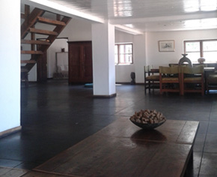
De lodge voor een toeristenresort in 2008;

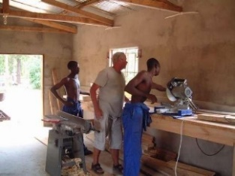
De werkplaats in 2008;

De actie How to help our community to communicate:
Hiervoor werden in 2021 door de Stichting 1000 bruikbare mobieltjes en iPads en laptops ingezameld , die in Malawi gebruiksklaar werden gemaakt en uitgedeeld.
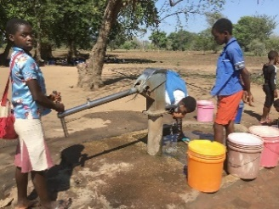
De waterpomp in 2021;

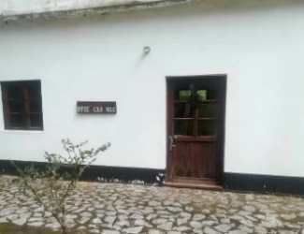
Het kantoor voor de CBO-organisatie in 2022;

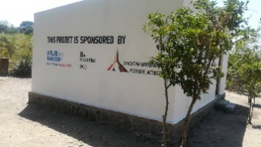
Het internetgebouw in 2022;

De aanschaf van een minibus in 2022;
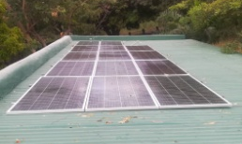
De installatie van een solar system voor het ICT Training
Center in 2023;

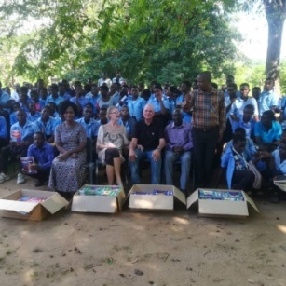

De aanschaf van wiskundeboeken voor de Chifira
school in 2023;

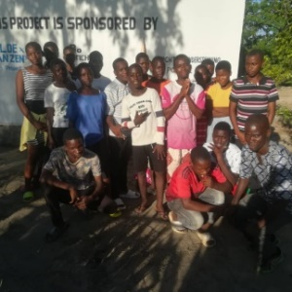

De synchronisatie van de computertraining met de Chifira school in 2023;

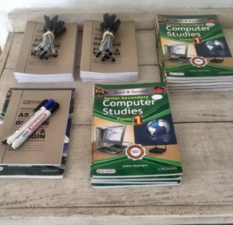
De aanschaf Computer lesboeken voor het ICT Training Centre in 2023.

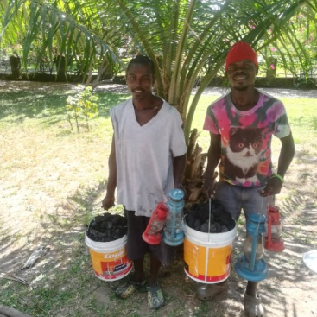
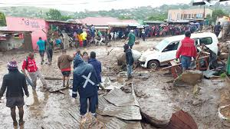
In 2023 is Malawi getroffen door de cycloon Freddy en grote overstromingen.
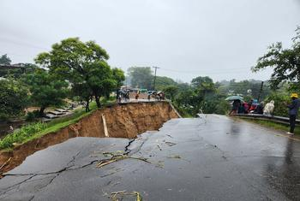
De CBO kon support geven met transport, bouwmaterialen, voedsel, houtskool, stormlampen en financieel. De in 2022 aangeschafte minibus kwam daarbij erg goed te pas.

